Муниципальное бюджетное общеобразовательное учреждение города Абакана «Лицей имени Н.Г. Булакина»

«

Методическая разработка воспитательного мероприятия для учащихся начальных классов (4 класс)

Проект «Нити Памяти»

Автор:
Бойкова Ирина Николаевна,
учитель начальных классов

Абакан, 2026

Актуальность данной темы:
Гражданско-патриотическое воспитание младших школьников на основе реальных событий, воспоминаний, художественной и познавательной литературы, наглядных пособий и презентаций о временах Великой Отечественной войны имеет большое значение. Чувство любви к Родине – это одно из самых сильных чувств. Без него человек не ощущает своих корней, не знает истории своего народа.
Важно пробудить в детях любовь к родной земле, формируя такие черты характера, которые помогут стать достойным человеком и гражданином своей страны.
Мероприятие разработано для учащихся 4 класса и ориентировано на воспитание нравственно - патриотических качеств подрастающего поколения.
Цель мероприятия: - воспитание гражданско-патриотических чувств; чувства гордости за подвиг своего народа в Великой Отечественной войне.
Задачи развивающие: - способствовать развитию речи через чтение стихотворений и рассказов о Великой Отечественной войне; - способствовать развитию эмоционального воспроизведения через прослушивание музыки военных лет; - развивать интерес к истории своей Родины, к Великой Отечественной войне.
Задачи воспитательные:
- воспитывать патриотические чувства к Родине, уважительное отношение и чувство благодарности к ветеранам войны;
- привлекать родителей к патриотическому воспитанию;
- воспитывать интерес и любовь к культуре своей Родины, к обычаям и традициям.
Задачи образовательные:
-способствовать расширению знаний детей о важности и значении Победы нашего народа в Великой Отечественной войне;
- вызвать интерес к истории и культуре нашей Родины через организацию поисково-исследовательской деятельности;
- формировать патриотические качества: храбрость, сила духа, мужество, честность, любовь к своей Родине, гордость за Россию.
Данный проект должен активно способствовать формированию и развитию у учащихся метапредметных универсальных учебных действий (УУД), в наибольшей степени – следующих:
личностные УУД:
- формирование основы гражданской идентичности личности в форме осознания «Я» как гражданина России, чувства сопричастности и гордости за свою Родину, народ и историю, осознание ответственности человека за общее благополучие;
- развитие этических чувств – стыда, вины, совести как регуляторов морального поведения;
- развитие эмпатии как понимания чувств других людей и сопереживания им;
познавательные УУД:
- осуществлять поиск необходимой информации для выполнения учебных заданий с использованием учебной литературы, энциклопедий, справочников (включая электронные);
- осуществлять запись (фиксацию) выборочной информации;
- обобщать, т.е. осуществлять генерализацию и выделение общности для ряда или класса единичных объектов на основе выделения сущностной связи;
коммуникативные УУД:
- учитывать разные мнения и стремиться к координации различных позиций в сотрудничестве; - формировать собственное мнение и позицию;
- задавать вопросы;
- использовать речь для регуляции своего действия.
Проект включает несколько мероприятий, которые проходят в течение учебного года:
– уроки-беседы, театрализованные, проблемные уроки;
– классные часы или тематические внеклассные мероприятия;
– уроки мужества;
– изготовление сувениров и подарков участникам войны;
– посещение памятников боевой славы;
– экскурсии в музеи, школьные музеи боевой славы, виртуальные экскурсии в музеи федерального значения.

I этап
«Что мы знаем о Великой Отечественной войне»
На данном этапе было проведено несколько мероприятий:
- Посещение хакасского национального краеведческого музея имени Л.Р. Кызласова
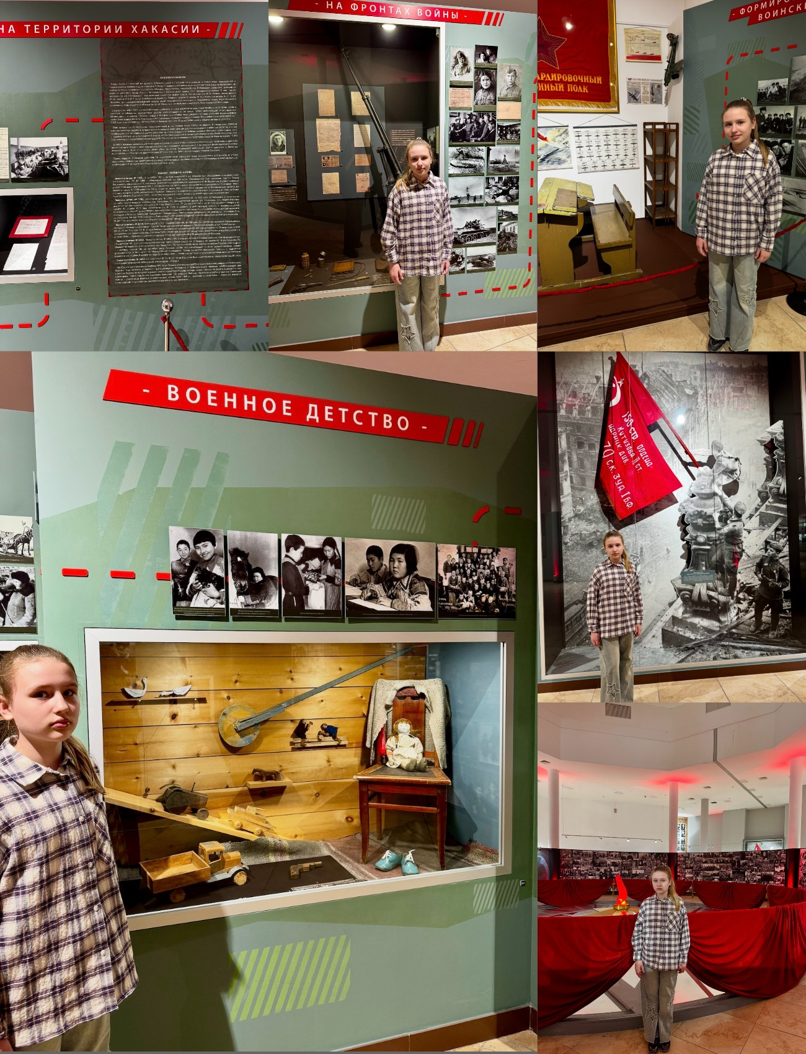
- Музей имени Мартьянова в г.Минусинске
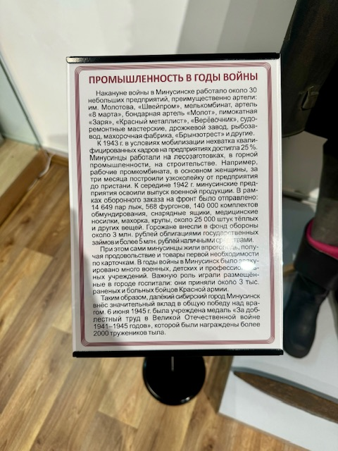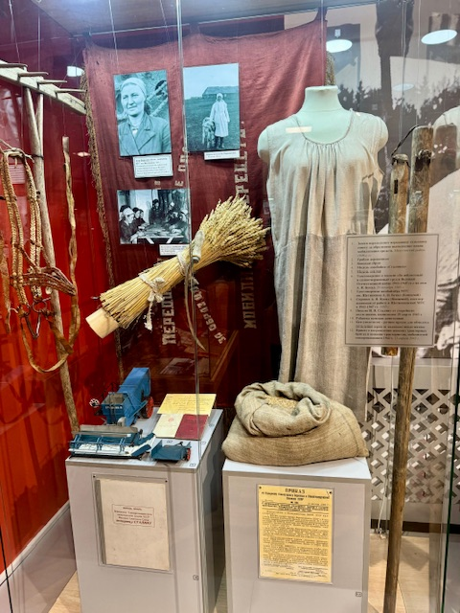
- Классный час «Никто не забыт, ни что не забыто».

Оборудование:
- персональный компьютер,
- мультимедиапроектор,
- экран,
- аудиосистема,
- мультимедийная презентация к классному часу
- портреты героев ВОВ,
- записи с песнями военных лет
- выставка книг, посвященных событиям Великой Отечественной Войны.
Место проведения: учебный кабинет
Методы организации и осуществления учебно-познавательной деятельности: объяснительно-иллюстративный (рассказ, использование презентации Microsoft Office PowerPoint), ТРИЗ-технология, практический (выступления детей, изготовление поздравительных открыток), аналитический (выводы и обобщения по результатам внеклассного мероприятия).

Ход классного часа

Учитель: 9 мая – День Победы нашего народа в Великой Отечественной войне. Кто и когда начал Великую Отечественную войну? Сколько лет длилась Великая Отечественная война?
Ученики отвечают на вопросы учителя.
Учитель: Ребята, о чем эти строки? Что для вас память? Всегда ли в памяти остаются только приятные воспоминания? А если это страшные события, должны ли мы их хранить в памяти?
Ученики отвечают на вопросы учителя.
Учитель: День Победы – это день памяти и скорби, день радости и славы всех участников Великой Отечественной войны, которые отдали жизнь за светлое будущее всех нас. В канун празднования 75-летия Победы вспомним, как все было…
На ваших столах лежат карточки с информацией о событиях ВОВ. Вам необходимо проработать в группах данный текст, используя прием «Цветные поля» технологии ТРИЗ.
Текст (на отдельной карточке):
21 июня 1941 года. В школах проходили выпускные балы. Ничто не предвещало войны. 22 июня 1941 года в 4 часа утра началась самая страшная в истории человечества война. Длилась Великая Отечественная война 1418 дней и закончилась победой над фашистскими захватчиками нашего народа.
День 22 июня 1941 г. памятен нам как один из самых трагических дней в истории нашей страны. В тот день фашистская Германия без объявления войны напала на Советский Союз. Над нашей Родиной нависла смертельная опасность.
Красная армия мужественно встретила врага. Тысячи бойцов и командиров ценой собственной жизни старались сдержать натиск фашистов. Но силы были неравные. В первые дни войны гитлеровцам удалось уничтожить множество наших самолётов.
В Красной армии не хватало новых видов техники: танков, самолётов, артиллерийских орудий, автоматов. Советский Союз только приступил к перевооружению нашей армии и флота. По этим и некоторым другим причинам советские войска несли огромные, неоправданные потери.
Весь советский народ встал на защиту Родины. Тысячи добровольцев ушли в Красную армию, партизанские отряды, народное ополчение. Страна стала одним боевым лагерем; усилия фронта и тыла слились воедино.
Победа нашему народу досталась дорогой ценой. Война унесла почти 27 млн. жизней советских людей. Но Советский Союз не только выстоял в такой жестокой войне, но и разгромил фашизм потому, что война была всенародной. На защиту Родины поднялись все: и мужчины, и женщины, и старики, и молодежь, все нации и народности страны. Невиданная стойкость и героизм на полях сражений, мужественная борьба партизан и подпольщиков за линией фронта, почти круглосуточный неустанный труд в тылу – вот чем была завоевана эта победа.
Подведение итогов работы в группах.
Учитель: Перед вами основные этапы войны. Проработайте их с помощью приема «Фишбоун».
Текст (на отдельной карточке):
Начальный период войны (июнь 1941 — ноябрь 1942) — время оборонительных боёв. 5 декабря 1941 г. началось советское контрнаступление под Москвой.
22 июня 1941 г. началось германское вторжение. Были оккупированы Латвия, Литва, южная часть Эстонии, Молдавия, Белоруссия. В сентябре — октябре 1941 г. Красной армии удалось на всех участках фронта навязать противнику изматывающие бои, приостановив его наступление. В начале ноября 1941 г. немцы были остановлены в 25–30 км от Москвы. 5 декабря 1941 г. перешли в контрнаступление под Москвой, отбросив до января 1942 г. агрессора на 100–250 км от столицы. В ходе этого наступления были освобождены Калинин (Тверь), Калуга, Московская, Рязанская, Тульская, Смоленская, Орловская области. Московская битва стала первым крупным поражением нацистов с начала Второй мировой войны.
В первой половине 1942 г. вновь вернул стратегическую инициативу противнику.
Период «коренного перелома» (ноябрь 1942 — август 1943) — решающие победы Красной армии под Сталинградом (17 июля 1942 — 2 февраля 1943) и Курском (5 июля — 23 августа 1943). Германское командование полностью утратило стратегическую инициативу и перешло к оборонительным действиям.
17 июля 1942 г. началась Сталинградская битва, в которой участвовало более 2 млн человек. С августа 1942 г. бои развернулись непосредственно в городе. В сентябре наиболее ожесточённые бои шли в районе стратегической высоты — Мамаева кургана и железнодорожного вокзала.
19 ноября 1942 г. войска Красной армии перешли в контрнаступление. 2 февраля 1943 г. враг капитулировал.
5 июля 1943 г. Курская битва началась с массированной артподготовки соединений Красной армии, которая нанесла значительный урон врагу. Сражение у Прохоровки 12 июля 1943 г. Оно стало крупнейшей танковой битвой в истории. Одновременно в ней принимало участие до 1200 танков и самоходных установок. 5 августа 1943 г. были освобождены Орёл и Белгород, а 23 августа — Харьков. Курская битва закончилась победой Красной армии, окончательно переломив ход войны в пользу СССР и его союзников.
Советские войска к концу сентября 1943 г. вышли к Днепру. 1944 г. начался наступлением под Ленинградом. В мае 1944 г. был освобождён Крым. Летом 1944 г. была блестяще осуществлена операция «Багратион», которая привела к изгнанию врага из Белоруссии. 3 июля 1944 г. войска 1-го Белорусского фронта (К. Рокоссовский) вошли в Минск. Летом и осенью 1944 г. Советская армия вступила на территорию Польши, Румынии, Болгарии, Югославии, Венгрии. Освобождение этих стран от гитлеровцев сопровождалось установлением прокоммунистических правительств.
В январе 1945 г. в ходе операции советские войска вошли на территорию Германии. В апреле 1945 г. начался штурм германской столицы. 2 мая Берлинский гарнизон капитулировал. В ночь с 8 на 9 мая 1945 г. в Берлине состоялось подписание акта о безоговорочной капитуляции вооружённых сил нацистской Германии перед представителями СССР, США, Франции и Великобритании.
Составление плаката по приему «Фишбоун» каждой группой. Подведение итогов работы в группах.
Учитель: В каждом городе есть памятники солдатам Великой Отечественной войны. Есть они и в нашей республике.
Ученики представляют результаты проектной деятельности (Приложение).
Учитель: Война. Это страшное слово, мгновенно облетело все крупные и малые селения, никого не обошло стороной.
Ученица Мария А. подготовила сообщение о героях ВОВ из республики Хакасия.
Учитель: Много лет прошло, ветеранов Великой Отечественной войны остается все меньше и меньше. Мы в долгу перед ними за сегодняшний смех, покой, за радость, за наше будущее. Почтим память героев, не пришедших с войны, минутой молчания.
Минута молчания: «Прошу всех встать. Прошу садиться.» Используя прием «Хорошо – плохо» разберите основные факторы Великой Отечественной войны.
Учитель: Наш классный час подходит к завершению. Я надеюсь, что вы всегда будете помнить о подвиге нашего народа в Великой Отечественной Войне, будете с уважением относиться к ветеранам ВОВ, детям войны, не только в преддверии этого дня, но и в течение всего года, и по возможности, помогать им в жизни.

II этап
«Память о войне в моей семье» (На данном этапе была организована исследовательско – поисковая деятельность).
Учитель: Война так или иначе коснулась каждой семьи. Кто-то воевал, кто-то трудился в тылу, кто-то учился… Все ждали Победы, все верили в нее. Кто-то дожил, кто-то нет. Наверняка в каждой вашей семье есть те или иные памятные предметы о войне: награды, личные вещи, фотографии, письма… Рассказать о них можно в виде сочинения, рассказа или исследовательского проекта о родных и близких, которые пережили войну.
Продолжительность данного этапа: 1 месяц
Результаты: в ходе данного этапа, ребята работали с домашними и музейными архивами, с электронным банком документов «Подвиг народа в Великой Отечественной войне 1941-1945гг». Подготовлены три индивидуальных исследовательских проекта, сочинения о родственниках тружениках тыла, представлены фото домашнего архива.

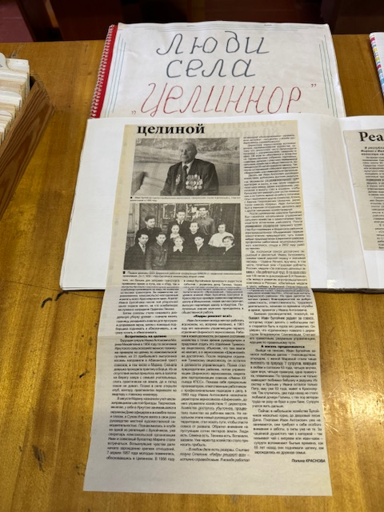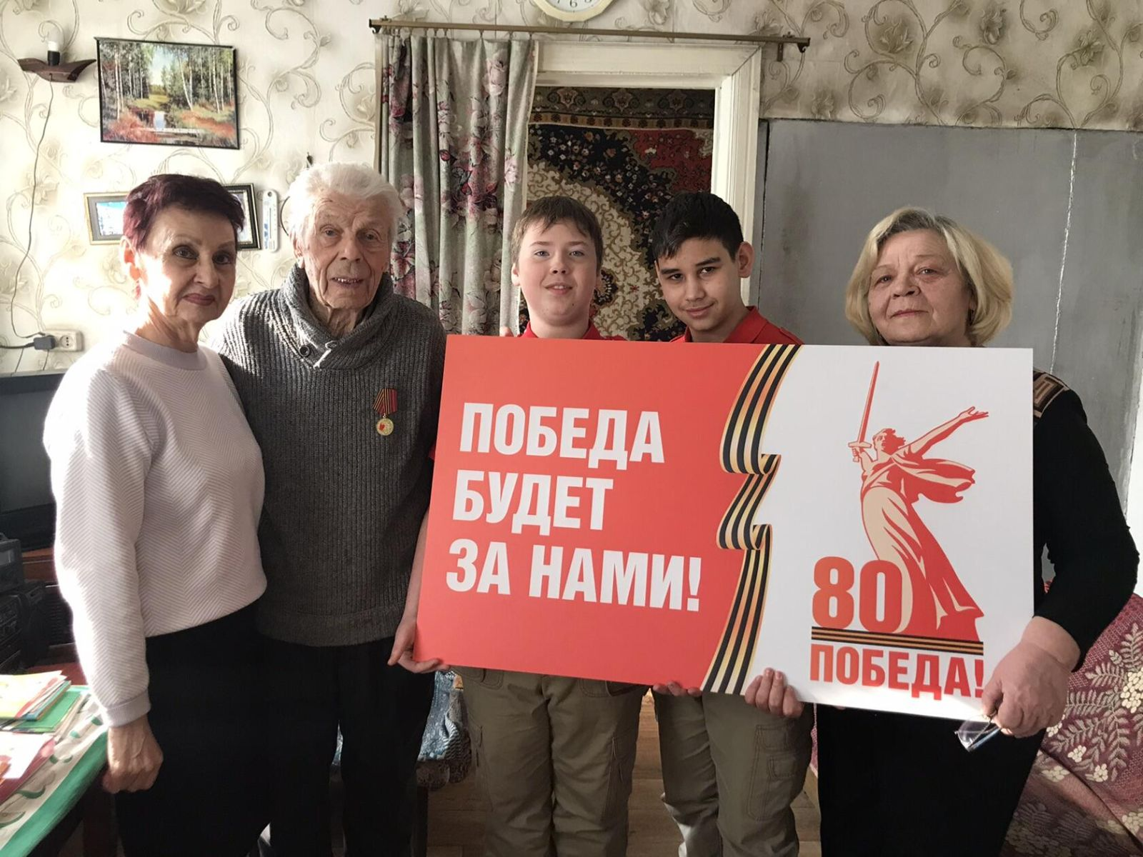

III этап
«Нам больше не нужна война!»
Что мы можем сделать, чтобы больше не было войн? Мы хотим, чтобы люди не убивали друг друга, мы хотим, чтобы люди помогали друг другу, любили друг друга, чтобы в мире не было ненависти.
Этот этап был реализован через творческие работы, участие в благотворительных акциях: изготовление поздравительных открыток к 9 Мая, акция –поздравление для «Абаканского пансионата ветеранов», акция «Письмо солдату».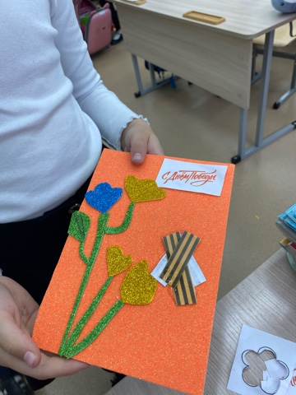

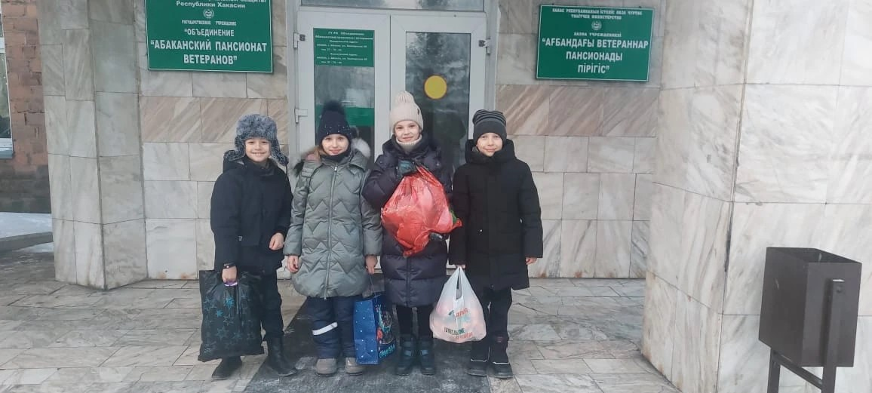

Список литературы
1. Акаткин В., Таганов Л. Была война. М.: Детская литература, 1984.
2. Алещенко Н.М. Во имя победы. М.: Просвещение, 1985.
3. Великая Отечественная война 1941–1945: Воен.-ист. очерки: В 4 кн. / Глав. ред. комис.: В. А. Золотарев [и др.]. М.: Наука, 1998–1999.
4. Данишевский И.М. Война. Народ. Победа. М.: Изд-во полит. литры, 1984.
5. Канун и начало войны. Документы и материалы. Л. 1991.
6. Советский Союз в годы Великой Отечественной войны. М.: Наука, 1978.
7. Великая Отечественная война, 1941–1945. События. Люди. Документы: краткий исторический справочник / О.А. Ржешевский. М.: Политиздат, 1990

ПРИЛОЖЕНИЕ 1

Мини-проект «Памятники Великой Отечественной войны в Республике Хакасия»

Установка для учащихся
Выполните и представьте проект «Их имена высечены на камне».
Расскажите о героях Великой Отечественной войны. Подготовьте и оформите выставку или компьютерную презентацию, содержащие:
1) заголовок –название памятника;
2) небольшой текст (от 10 до 20 предложений) по выбранной теме;
3) иллюстрации к тексту – фотографии или рисунки, – и подписи к ним.
При работе над проектом вы можете воспользоваться материалами школьной библиотеки, подобрать с помощью взрослых иллюстрации в сети Интернет.

Лист планирования и продвижения по заданию ПРОЕКТ «ИХ ИМЕНА ВЫСЕЧЕНЫ НА КАМНЕ» Название памятника, выбранное группой

Форма представления результата проекта.
Отметьте:
выбранную вами форму:
А. Выставка
Б. Компьютерная презентация
Начало работы ______ Окончание работы ________

№ п/п | Выполнение работы | Кто выполняет | Отметка о выполнении (+ или –)
 | Составить список памятник нашего города (республики)
 | Выбрать памятники, названия которых связаны с именами людей
 | Отобрать нужные памятники
 | Составить историческую справку о герое
 | Подобрать иллюстрации, фотографии, оформить страницу про памятник
 | Решить, кто будет выступать от пары / группы; представить свою страницу
 | Собрать общую презентацию – выставку. Пригласить на нее ветеранов, родственников героев, родителей

Лист самооценки
ПРОЕКТ «ИХ ИМЕНА ВЫСЕЧЕНЫ НА КАМНЕ»

Оцени работу своей группы.
Отметь вариант ответа, с которым ты согласен (согласна).
_ Все ли члены группы принимали участие в работе над проектом?
А. Да, все работали одинаково.
Б. Нет, работал только один.
В. Кто-то работал больше, а кто-то – меньше других.
_Дружно ли вы работали? Были ли ссоры?
А. Работали дружно, ссор не было.
Б. Работали дружно, спорили, но не ссорились.
В. Очень трудно было договариваться, не всегда получалось.
_ Тебе нравится результат работы группы?
А. Да, все получилось хорошо.
Б. Нравится, но можно было бы сделать лучше.
В. Нет, не нравится.
_ Оцени свой вклад в работу группы.
А. Почти все сделали без меня.
Б. Я сделал(а) очень много, без меня работа бы не получилась.

ПРИЛОЖЕНИЕ 2

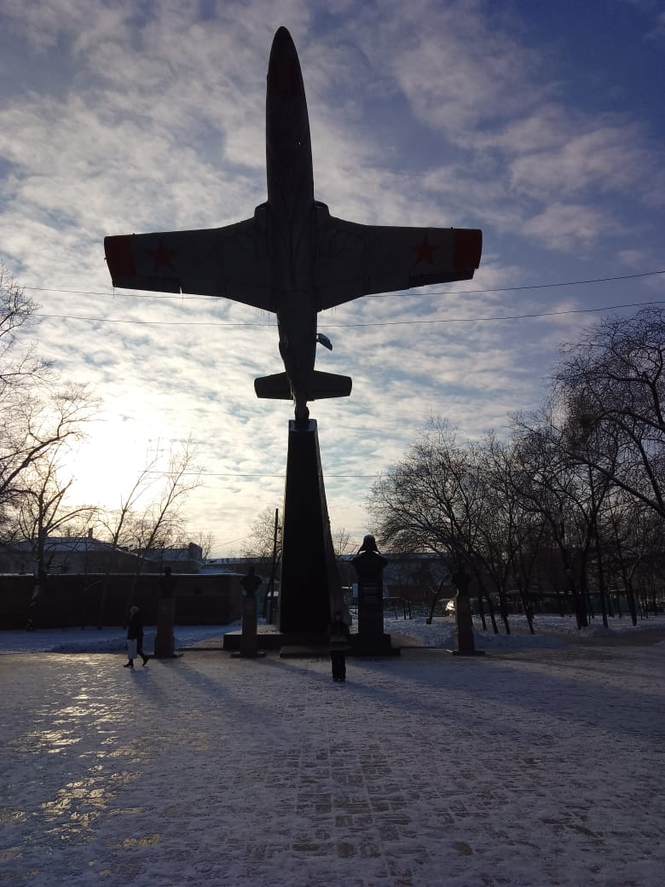

2019 году в сквере был установлен памятник дважды герою Советского Союза, летчику Кириллу Евстигнееву. Выбор не случаен: в первой половине ХХ века Черногорск был «городом летчиков»: многие молодые люди занимались в местном аэроклубе.
Одним из выпускников стал Кирилл Евстигнеев, одержавший 53 воздушных победы. В 2020 году решено было продолжить традицию, создав «Аллею Героев», где были бы установлены памятники всем Героям Советского Союза, родившимся в Черногорске.

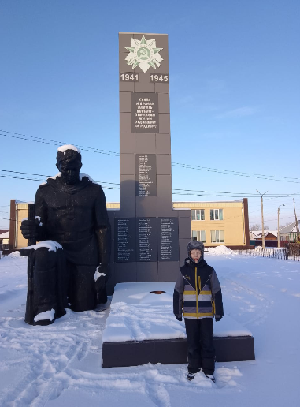
Памятник « Алёша»
Памятник возведён в 1972 году в память о тех, кто ушёл и не вернулся с войны. с. Зелёное

